Город чаек

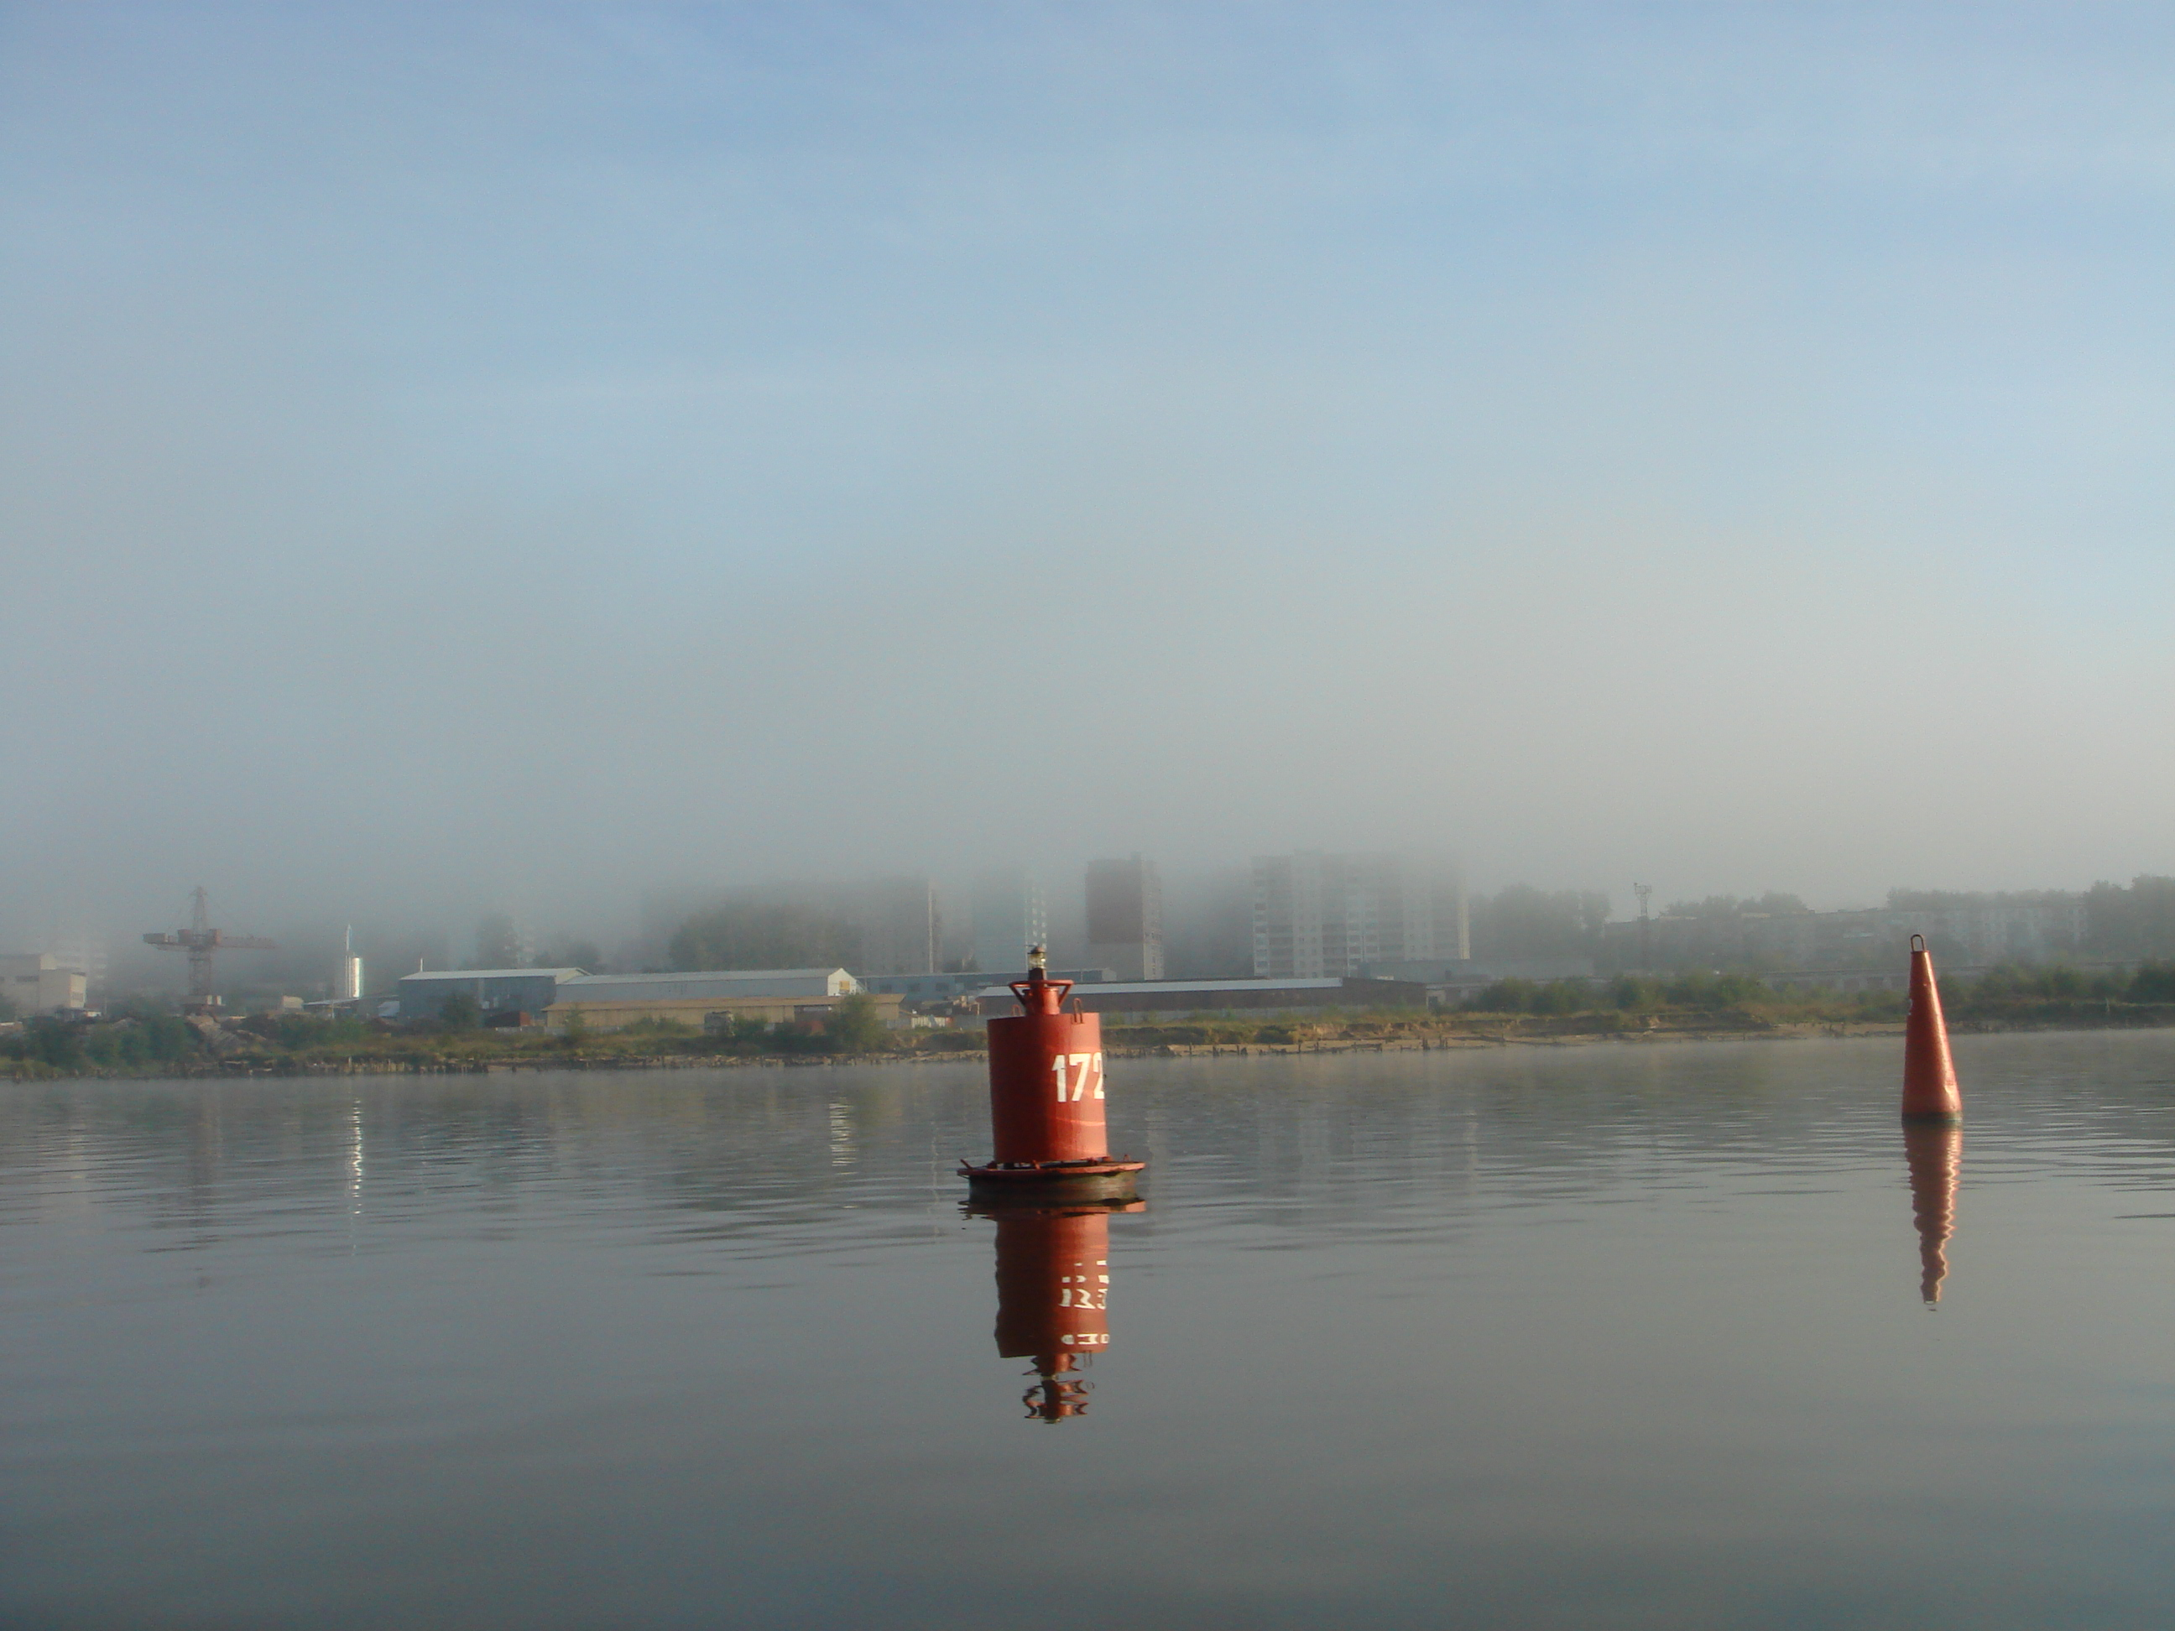

«Чайки словно в море корабли
Унесут меня за горизонт.
Надо оторваться от земли
Даже если на земле рождён…»
Утро, весна… Привычная дорога на работу. Семь минут до стоянки, там завести Ниву и через десять минут: «Привет, проходная». Вот мысли что-то совсем в другую сторону… Не о работе, не о ремонтах и отчётах… Да тут ещё эта песня привязалась. Слова, вроде, правильно запомнил, а то есть у меня такая привычка – если точно не помню, то подставлять те, которые сам считаю нужным, лишь бы по рифме подходили. Ну а дальше и вовсе не разобраться, что в памяти услышанное, а что придуманное. Хотя петь не мешает, да и ладно. А группа мне нравится – «Сборная Союза», земляки из Вологды, да и поют классно. Эта их песня так и называется: «Чайки». Хотя сейчас как-то не по теме -март, ещё снега полно, только-только первым теплом потянуло.. А, впрочем, почему не по теме? Вон она, родная, парит над той пятиэтажкой. Что, промышляешь, где бы поесть? Правильно, река-то ещё подо льдом, только по фарватеру промоины появились, а как в них можно что-нибудь поймать мне вот, например, абсолютно непонятно. Так кто ж тебя, милая, так рано звал? Подождала бы пару недель, тогда и к нам. Хотя чертовски приятно тебя видеть. Здравствуй, чайка! Здравствуй, Весна!
Мысль, зацепившись за приятную сердцу тему, скользит дальше:
« Птицы с белыми крылами,
Птицы с белою душой,
Я хочу быть вместе с вами,
Я – весёлый, я - смешной…»
Ну, не такой уж и смешной. Просто на рыбалку хочу. На рыбалку хочу, а иду на работу… Интересно, ведь того, что «надо», почему-то всегда больше, чем «хочу»? Поди закон природы, а против закона не попрёшь… Эх, до чего ж хорошо! Солнышко отражается в окнах домов, лубочно круглые тучки на синем (не голубом, а именно глубоко синем) небе. Ветерок-то юго-западный, вон, по трубе видно - не больше чем метров пять в секунду. Сейчас бы с правого берега Ягорбы неплохо… Ну вот, началось! Да и когда я последний раз ловил посередь города? А ведь не так и давно, где-то в ноябре тут же, на Ягорбе, «мочил» плотвичку на живца. Здорово было! Как раз в отпуск пошёл, ну и развлекался с флажками. А за живцом далеко ездить теперь смысла нет, как с «Северстали» свободный сброс в реку прекратили, так и лёд на Ягорбе стал вставать, да и рыбка ловится совсем неплохо… Меня местные деды «чемпионом» прозвали. Я ведь с лесочкой прихожу не толще ноль одной, да и крючочки фирменные, где-нибудь номер шестнадцать-восемнадцать… Да и прикормки не жалею. Правда, есть кой-какие и секреты, куда ж без них. Но я от них ничего не скрывал – смотри, делай также (если сможешь, конечно). Три-четыре репеинки на крючок – и «пошла мазута»! Что интересно, помимо мерной «живцовой» плотвички попадалась ну просто всякая рыба. Помню, леща завернул под килограммчик, да ещё потеха была, когда судачок на полкило влетел!.. Мне ведь только живец был нужен, рисковать есть рыбу отсюда – это вряд ли. Ну и рыбу, разумеется, на лёд… Видели бы вы глаза народа! «Тебе чего рыба не нужна? Да нет, правда, что ли, можно забрать?» Да берите, только не мешайте!
Люблю я Череповец, люблю, не смотря на его «экологическую опасность». Или «насыщенность»? Не хочется копаться в терминах. Вон москвичи - свой город хвалят. И Москва-река, с их слов, чуть ли не самая рыбная в мире. Дудки вам! Шексна у нас покруче будет! У нас можно ловить и хорошо ловить практически на протяжении всего города. Так, это если смотреть с востока, значит начало – Пулово-Борисово? Да, скорее всего так. Лапач – это уже не город, скорее дачи. Хотя, в пику тем же москвичам, пара километров от конечной автобуса – это город или нет? Вот так-то!.. А место отличное. Как раз от Лапача Шексна делает плавный поворот вправо. Если смотреть с правой стороны, то сначала вдоль берега идут каменистые острова, потом фарватер приближается к берегу… Вот с этого разбитого причала мы, пацаны, даже лещей таскали. Где там о лодках было задумываться. Помню, ползёшь по бревну, чтоб на площадку более-менее широкую выбраться, а самому страшно до жути. Интересно, а сейчас бы пополз? Вообще вряд ли… Да, стареем…
А дальше у нас что? Головные. Ну, точно, там же водозабор городской. Значит, вода должна быть чистой. Там ещё стоянка якорная запрещена, суда и не останавливаются. Зато мужики на «резинках» стоят, как приклеенные. Правильно, леща ждут. И ловят же, да и неплохо. Сам-то я не большой любитель «стоячей» ловли, мне бы динамику. Но всё равно, факт есть факт.
Так, дальше Биржевая, Ветка Чола – тоже классные места. Резкая бровка фарватера, боны из плотов, да и просто ловушки для сплавляемого леса – как же тут рыбе не быть. Лещ, плотва, густёра. А зимой и судачка тут вдоль бровки «шарят».
«Ворота»! Уникальное в своём роде место. Старая зимняя переправа. Река перегорожена насыпями, оставлен только проход чуть шире фарватера. Надеюсь, мне не нужно объяснять… А дальше не хуже – место впадения Ягорбы в Шексну. Как там раньше пелось: «А посреди вонючих вод Судостроительный завод…»? Впрочем, не такие они и вонючие. Теперь… Раньше, правда… Ну да, кто старое помянет – тому глаз вон… А кто забудет – тому оба долой. Опять отвлёкся. Хотя вдоль Судостроительного не ловил, врать не буду. А вот в самом месте слияния – это да. Здесь мужики всю зиму сидят. И лещ, и судак (это из серьёзных), ну а про остальное уж умолчу.
Пристань, каменный берег Соборной Горки. Какие красивые купола у Воскресенского собора! Когда на лодке возвращаешься со стороны моря (Рыбинского, разумеется), сначала глаз не оторвать от километрового треугольника Октябрьского моста, а стоит зайти под него, как сразу в глаза бросаются, да нет, не бросаются, завораживают золотые блёстки куполов среди зелени тополей. С реки и города, в общем-то, здесь не видно. Только деревья и купола, да ещё пристань с парой приткнувшихся к берегу головастиков «Зари», стремительными силуэтами «Метеоров» и «Ракет», вальяжными многоэтажками прогулочных «туристов»…
Вот так вспомнишь, и аж дух перехватывает. Сердечко-то надо поберечь… Так, двигаемся дальше. Октябрьский мост. Визитная карточка города. Таких и в мире, говорят, что-то то ли три, то ли около того. Красавец! Стальные нити канатов, литые узоры оград… И рыба около него ловится. Сам проверял. Вот здесь, по насыпи, добираешься до первого «быка». Прикормочку в воду и пошёл…Да, можно, и без неё, но с ней лучше.
Ломоносовский парк – ловил. ДОК – тоже. Не очень интересно, т.к. летом заколебут проплывающие суда, а зимой есть места и подобычлевей. Но лёд встаёт довольно быстро, вот иногда и пробовал по перволёдью того же «живчика» половить. Нормально. Правда, раз чуть не пошёл к ним же на обед. Суда по фарватеру ещё шли, одно, как сейчас помню – «Череповецкий комсомолец», разогналось так, что даже по надвигающемуся звуку уже понял, что что-то неладно. Оглянувшись, с ужасом увидел полуметровую волну льда!.. Настоящую волну! Как летом! Только изо льда! Бежать – поздно, не успею. Да и у берега из-за резкого подъёма дна ещё опаснее. Выскочил на середину заливчика, расставил ноги пошире. Трещина слева, справа… Впереди... Ничего, пронесло. Только на льдине покачался. До берега пришлось добираться ползком, весь лёд изорвало. Вещи длинной проволочиной вытаскивал. Тьфу, вспомнится же!
Промзона. Знаменитая «помойка», куда сбрасываются всякие «такие» воды. Рыбы немерянно, но не ловил ни разу. Не хочется что-то. Пусть москвичи у себя из рек всякую б/у резину вытаскивают. У нас рек хватает. Кстати, километра через три-четыре в Шексну впадает Суда. Тоже местечко ничего себе. Но, в общем-то, это уже тоже не город. Здесь уже начинается море, знаменитая Рыбинка…
Вот и стоянка. Странно, как это за те пять-семь минут дороги можно вспомнить так много? А всё чайка виновата, с неё всё началось! Вон она, свернула в сторону реки, бросив на прощанье звонкое: «Ки-е»! Давай, удачи тебе! Летом встретимся где-нибудь на окуне. Настроение-то какое хорошее:
« Чайки, вы мою услышьте песню!
Чайки, успокойте боль мою!
Чайки, будем радоваться вместе!
Чайки, будьте рядом, я молю…»

